Fonctionnement du programme :

Le réseau mesh est basé sur 3 libraires :

* RF24 qui est une librairie qui prend en charge la communication via le module nrfl2401
* RF24_Network qui permet de créer un réseau simple de communication entre différentes sondes de la manière suivante.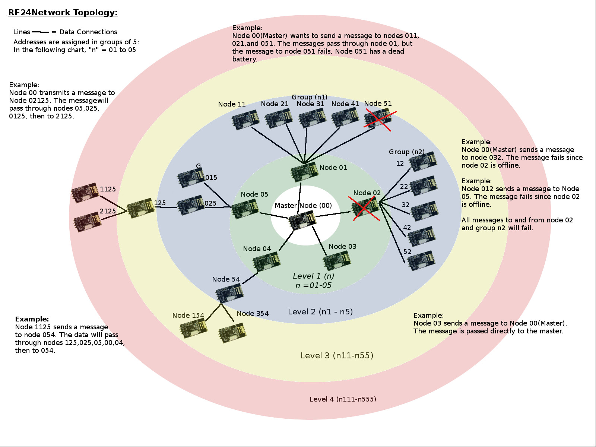

Cette architecture se base sur un topologie maitre-esclave avec des sondes qui sont à la fois esclaves des sondes qui leur sont hiérarchiquement supérieures et maîtres des sondes inférieures. Cette architecture ne répond pas à nos attentes mais permet de faire fonctionner la dernière librairie qui elle répond à nos attentes

* RF24_Mesh qui permet de créer un réseau Mesh basé sur un maître et des esclaves. Cette bibliothéque sa basant sur les précédentes, elle assigne une adresse « rf24 adresse » qui peut être vu comme une adresse MAC et « node_ID » qui peut être vue comme une adresse IP. Les « node_ID » sont définis manuellement alors que les adresse rf24 sont attribuées par la maître.
* mesh.setNodeID(2);

Permet de définir le nodeID (on prend 00 pour le maitre), sauvegardé après la perte de courant

mesh.begin();

-Permet de définir l’adresse de manière automatique.

FORMAT DES TRAMES

TRANSMISSION DES MSG